BTS MAINTENANCE DES MATÉRIELS DE CONSTRUCTION ET DE MANUTENTION

U.4 - ANALYSE D’UN DYSFONCTIONNEMENT
SESSION 2019

Durée : 4 heures
Coefficient : 5

L’usage de tout modèle de calculatrice, avec ou sans mode examen, est autorisé.

Tout autre matériel est interdit.

Document à rendre et à agrafer à la copie :
- documents-réponses pages 20 à 23/23.

Dès que le sujet vous est remis, assurez-vous qu'il est complet.
Le sujet comporte 23 pages, numérotées de 1/23 à 23/23.

Constitution du sujet

Introduction à l’étude pages 3 à 4/23
1re partie : vérification de la baisse de production page 5/23
2e partie : étude du temps de montée de la chargeuse pages 6 à 7/23
3e partie : recherche de(s) cause(s) du dysfonctionnement pages 8 à 9/23
Documents techniques pages 10 à 20/23
DT1 : description du site d’exploitation page 10/23
DT2 : données techniques page 11/23
DT3 : synoptique du circuit d’injection page 12/23
DT4 : schéma électrique page 13/23
DT5 : caractéristiques du moteur thermique page 14/23
DT6 : caractéristiques de la pompe HST page 15/23
DT7 : code DTC page 16/23
DT8 : procédure diagnostic pages 17 à 18/23
DT9 : schéma hydraulique page 19/23

Documents-réponses pages 20 à 23/23
DR1 page 20/23
DR2 page 21/23
DR3 page 22/23
DR4 page 23/23

Introduction à l’étude

Vous travaillez en tant que technicien de maintenance pour une agence de matériels de location située à Béziers. Votre chef d’atelier vous demande de vous rendre à la carrière des roches bleues. En effet, le chef de carrière constate une baisse de productivité sur l’atelier de déstockage secondaire. Depuis quelques jours, la chargeuse louée dans votre agence ne permet plus un approvisionnement suffisant du stock de matériaux destiné aux clients non professionnels. Pourtant, la demande client n’a pas augmentée et le volume journalier à charger reste sensiblement identique.
À votre arrivée sur site, après votre passage à l’accueil, vous demandez à rencontrer le conducteur de la chargeuse. Ce dernier se plaint d’un manque de vitesse à l’avancement surtout en montée. Il précise que ce manque de vitesse lui est apparu progressivement et qu’il semble s’accentuer de jours en jours.

Vous effectuez des contrôles sur site des conditions de chantier, un contrôle visuel sur l’état de l’engin et vous décidez d’effectuer un essai godet en charge.

Les observations sont les suivantes :
- la piste empruntée par l’engin n’est pas détériorée, sa portance est bonne et les matériaux transportés sont de même nature (basalte de même granulométrie) ;
- l’engin est conforme à son état d’origine lors de la livraison par l’agence de location et les entretiens ont été réalisés par vos soins en agence conformément aux prescriptions du constructeur ;
- aucun code défaut n’apparaît au tableau de bord ;
- lors de l’essai, le godet est rempli à refus et le moteur est accéléré au régime maximum.
Les constats du test dans la montée (30 %) sont :
- la vitesse de déplacement en montée semble faible ;
- le régime moteur est stable ;
- le moteur ne dégage pas de fumée ;
- pas de bruits anormaux ;
- absence de montée en température du moteur et de la transmission ;
- temps pour gravir la pente : 5,18 minutes.
L’engin concerné par votre intervention est une chargeuse articulée KUBOTA R085 avec cabine. Celle-ci est utilisée 7 heures par jour en mode conduite standard au régime moteur maximal. L’efficience retenue pour cette chargeuse est de 50 min.h⁻¹. Le temps de cycle sera composé de :
- chargement du godet ;
- déversement des matériaux ;
- trajet aller en charge et retour à vide ;
- quatre changements de sens de marche.

Données complémentaires chargeuse :

- La chargeuse est équipée d’une cabine.
- La chargeuse travaille en mode de conduite standard, au régime moteur maximal et à la vitesse maximale en troisième.
- Le temps de cycle sera composé de :
- chargement du godet ;
- déversement des matériaux ;
- trajet aller en charge et retour à vide ;
- 4 changements de sens de marche.
- Coefficient de remplissage du godet : Cr = 0.95
- Coefficient d’efficience de la chargeuse : Ce = 50 min.h⁻¹

1RE PARTIE : VÉRIFICATION DE LA BAISSE DE PRODUCTION.

L’objectif de cette partie est de comparer le temps de cycle réel de la chargeuse avec le temps établi par le bureau d’études.

1.1 À l’aide de DT1, calculer la valeur de la dénivelée entre les deux zones de déstockage.

1.2 Calculer la distance parcourue par la machine.

1.3 À l’aide du document technique DT2, calculer le temps retour à la vitesse maximale en troisième.

1.4 À l’aide du document technique DT2, calculer le temps de manœuvre nécessaire aux quatre changements de sens.

1.5 Calculer le temps de cycle de l’engin.

Le chef de carrière vous indique qu’il a estimé la production théorique de la chargeuse à 6,08 m³.h⁻¹.

1.6 Calculer la production réelle journalière de la chargeuse. Comparer cette valeur à la production indiquée par le chef de carrière. Conclure quant à la réalité de la baisse de production.
2E PARTIE : ÉTUDE DU TEMPS DE MONTÉE DE LA CHARGEUSE.

L’objectif de cette partie est de déterminer le temps de montée théorique de la chargeuse afin de le comparer au temps réel mesuré pendant l’utilisation.

Données communes à l’ensemble du sujet :
- accélération de la pesanteur : g = 10 m.s⁻² ;
- la machine est positionnée en 4 roues motrices ;
- le coefficient de résistance au roulement est de : Crr = 0,20 ;
- masse volumique du matériau transporté : ρ = 1960 kg.m⁻³ ;
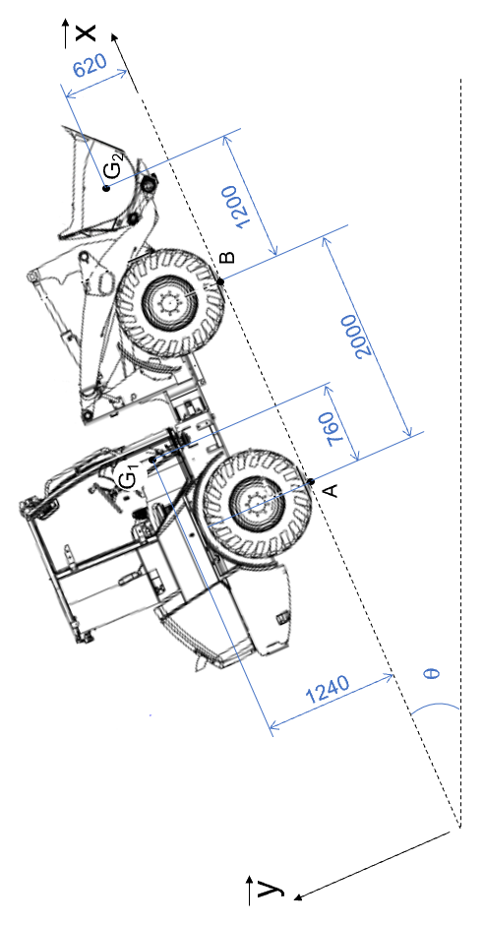
- rendement de la transmission mécanique : η = 0,90 ;
- rendement de la transmission hydraulique : η = 0,80 ;
- l’engin se déplace sur 313 m.

2.1 À l’aide du document technique DT2, déterminer le poids de la machine à vide.

2.2 À l’aide des documents techniques DT1 et DT2, déterminer le poids du matériau contenu dans le godet.

2.3 Montrer que l’angle d’inclinaison de la pente θ est d’environ 16,7°.

2.4 Calculer F_{pente} l’effort global de résistance dû à la pente (effort tangentiel aux roues).

2.5 Calculer N_{essieux} l’effort global sur les essieux (effort normal à la pente).
Dans la suite de l’énoncé, on prendra N_{essieux} = 61 000 N.

2.6 Calculer F_{roul} l’effort global de résistance au roulement sur les roues.

Dans la suite de l’énoncé, on prendra F_{pente} = 18 300 N et F_{roul} = 12 200 N.
2.7 Calculer F_{rés} l’effort global de résistance sur les roues.

2.8 À l’aide du document technique DT5, déterminer la puissance fournie par le moteur.

2.9 Calculer le rendement global de la transmission.

2.10 Déterminer la puissance disponible au niveau des roues de la chargeuse.

2.11 À l’aide des réponses établies précédemment, calculer la vitesse théorique maximale d’avancement de la chargeuse dans la montée.

2.12 Calculer le temps théorique de montée du matériel.

2.13 Comparer les temps de montées théorique et réel et conclure quant à la présence d’un dysfonctionnement.

3E PARTIE : RECHERCHE DE(S) CAUSE(S) DU DYSFONCTIONNEMENT.

Dans les parties précédentes, un dysfonctionnement de la machine a été constaté. L’objectif de cette partie est de vérifier le bon fonctionnement du circuit hydraulique de translation et du moteur thermique afin d’identifier la source du dysfonctionnement.

A : comportement du circuit hydraulique de translation

3.1 Compléter sur le document réponse DR2 le schéma synoptique de fonctionnement du système du moteur jusqu’aux roues.

3.2 Relever sur les documents techniques DT5 et DT6 les valeurs maximales de pression, de débit de la pompe HST et de régime moteur. Compléter le document réponse DR1.

3.3 À l’aide du document technique DT9 compléter le document réponse DR1 en indiquant le rôle de chaque clapet.

3.4 Compléter le document réponse DR4 en y traçant les circuits hydrauliques suivants :
- tracer en vert sur le circuit hydraulique la pression qui règne dans le circuit d’alimentation (de gavage) ;
- tracer en bleu le circuit haute pression en marche avant et en rouge celui en marche arrière (F marche AV, R marche AR).

3.5 En vous basant sur le schéma hydraulique fourni sur le document technique DT9, citer l’élément qui permet, pendant toutes les phases de fonctionnement, de commander la cylindrée de la pompe selon le régime moteur et la demande de l’opérateur.

3.6 Le débit relevé sur la machine est inférieur aux données constructeur. Un contrôle non conforme de l’alimentation de l’élément de pilotage de la pompe HST a été relevé. Conclure sur les origines possibles du problème.
B : comportement du moteur thermique

On considère que le circuit hydraulique de translation est en bon état.

3.7 À l’aide des documents techniques DT3 et DT4, étudier le système de gestion électronique du moteur en complétant, par des numéros, le tableau du document réponse DR2.

3.8 À l’aide du document technique DT4, compléter sur le document réponse DR1 le diagramme d’ISHIKAWA en limitant vos hypothèses sur les différents éléments qui peuvent modifier la gestion moteur.

Le voyant diagnostique s’est allumé plusieurs fois. Après passage au DIAGMASTER, vous avez relevé un numéro d’erreur E 9107 code DTC P0237.

3.9 À l’aide des documents techniques DT7 et DT8, identifier la signification du code erreur et préciser à quel dysfonctionnement il correspond.

3.10 À l’aide des documents techniques DT7 et DT8, compléter le tableau fourni sur le document réponse DR3 et conclure quant à la source du dysfonctionnement.

DT1 : DESCRIPTION DU SITE D’EXPLOITATION

Une chargeuse de location est affectée au déstockage secondaire de matériaux dans une carrière d’extraction de granulats. Cet engin charge les matériaux depuis le stock principal (la zone d’emprunt) puis les décharge plus loin (zone de dépôt) pour constituer un stock de matériaux secondaires destinés aux clients non professionnels.
La distance projetée sur plan est de 300 m.
L’engin effectue cette tâche d’approvisionnement des matériaux lorsqu’il n’y a pas de véhicules à charger. Pour des raisons de sécurité liées à la circulation des tombereaux, la zone de dépôt a été réalisée sur une plateforme en hauteur et la pente du chemin d’accès pour la chargeuse est de 30 %. On considère cette pente constante sur toute la longueur du circuit.
Le matériau (basalte) a une masse volumique en place de 2 970 kg.m⁻³ et une masse volumique foisonnée de 1 960 kg.m⁻³.

Vue aérienne de la carrière des roches bleues de Saint Thibéry
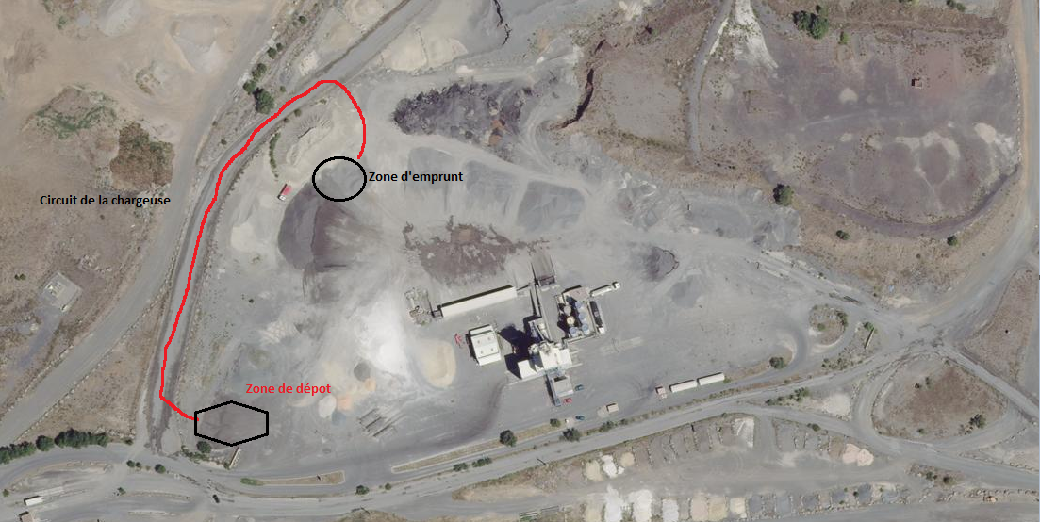

DT2 : DONNÉES TECHNIQUES (d’après document constructeur)

Caractéristiques techniques chargeuse Kubota R085
Mode de conduite | Temps de changement de sens |  | Temps de déversement des matériaux |  |  | Temps de chargement d’un godet |  | Production théorique constructeur en m³.h⁻¹ avec déclivité de 30%
Puissance | 2 s |  | 5 s |  |  | 6 s |  | 11,5
Economique | 2 s |  | 8 s |  |  | 12 s |  | 9,5
Standard | 2 s |  | 7 s |  |  | 9 s |  | 10,05
Equipement | 3 s |  | 9 s |  |  | 13 s |  | 8,75
Mode de conduite |  | Vitesse maxi  1ère |  | Vitesse maxi  2ème | Vitesse maxi  3ème |  | Vitesse maxi  4ème |  | Vitesse maxi  5ème
Puissance |  | 2,1 km.h⁻¹ |  | 4,5 km.h⁻¹ | 6,3 km.h⁻¹ |  | 10,2 km.h⁻¹ |  | 15,4 km.h⁻¹
Economique |  | 3,5 km.h⁻¹ |  | 6,7 km.h⁻¹ | 8,7 km.h⁻¹ |  | 12,2 km.h⁻¹ |  | 18,5 km.h⁻¹
Standard |  | 4,6 km.h⁻¹ |  | 7 km.h⁻¹ | 10 km.h⁻¹ |  | 14 km.h⁻¹ |  | 20 km.h⁻¹
Equipement |  | 1,5 km.h⁻¹ |  | 3,2 km.h⁻¹ | 5,8 km.h⁻¹ |  | 7,4 km.h⁻¹ |  | 9,8 km.h⁻¹

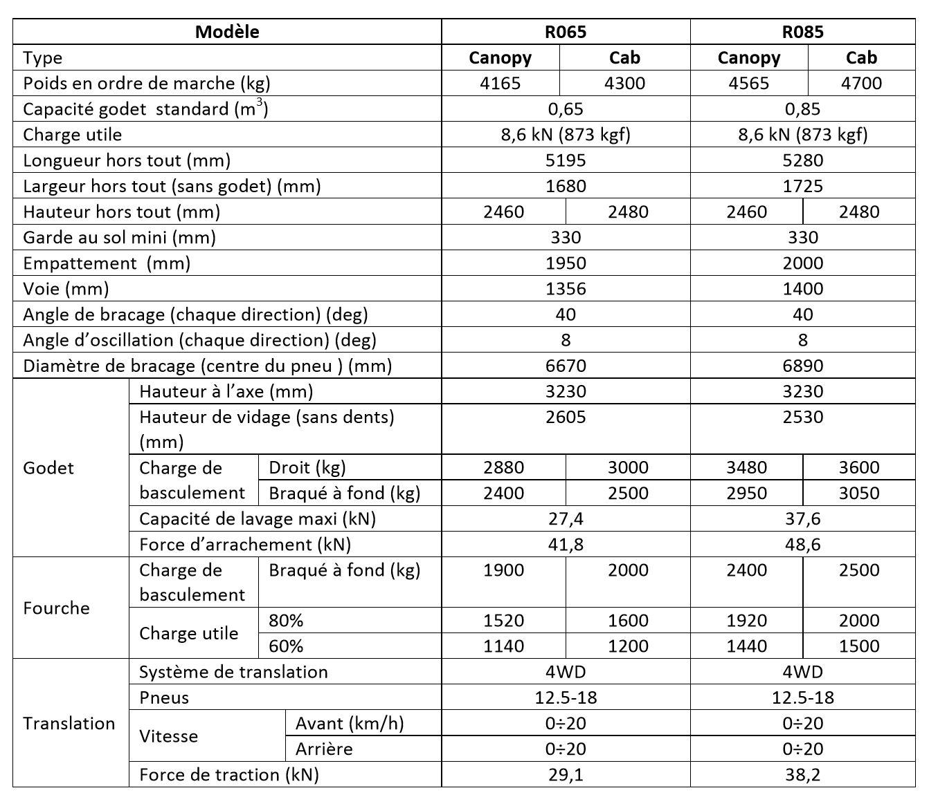
DT3 : SYNOPTIQUE DU CIRCUIT D’INJECTION (d’après document constructeur)

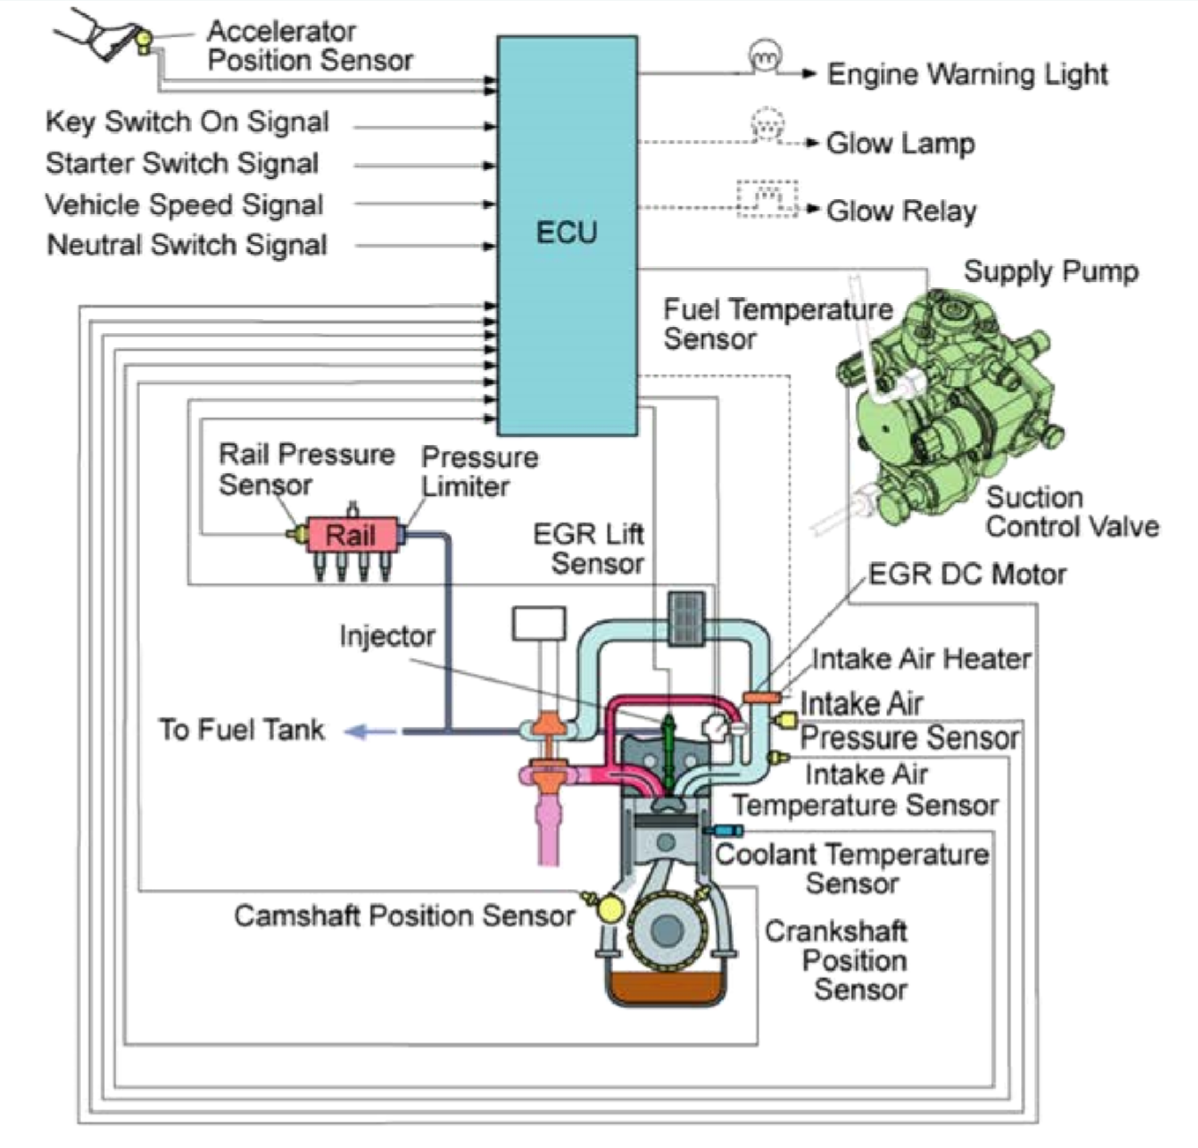

DT4 : SCHÉMA ÉLECTRIQUE (d’après document constructeur)

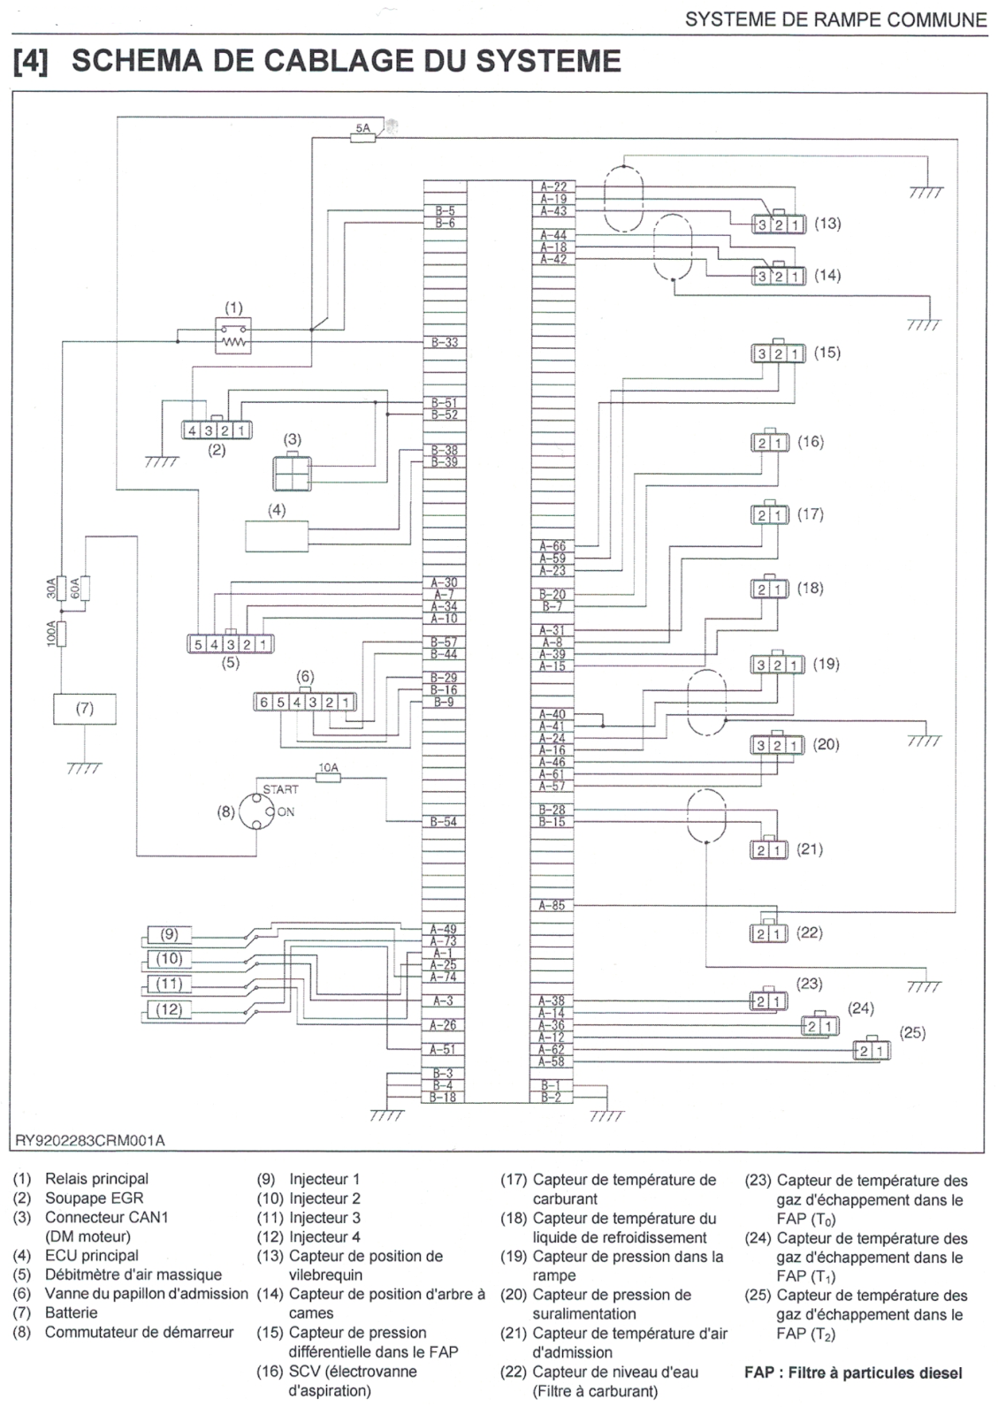
DT5 : CARACTÉRISTIQUES DU MOTEUR THERMIQUE
(d’après document constructeur)

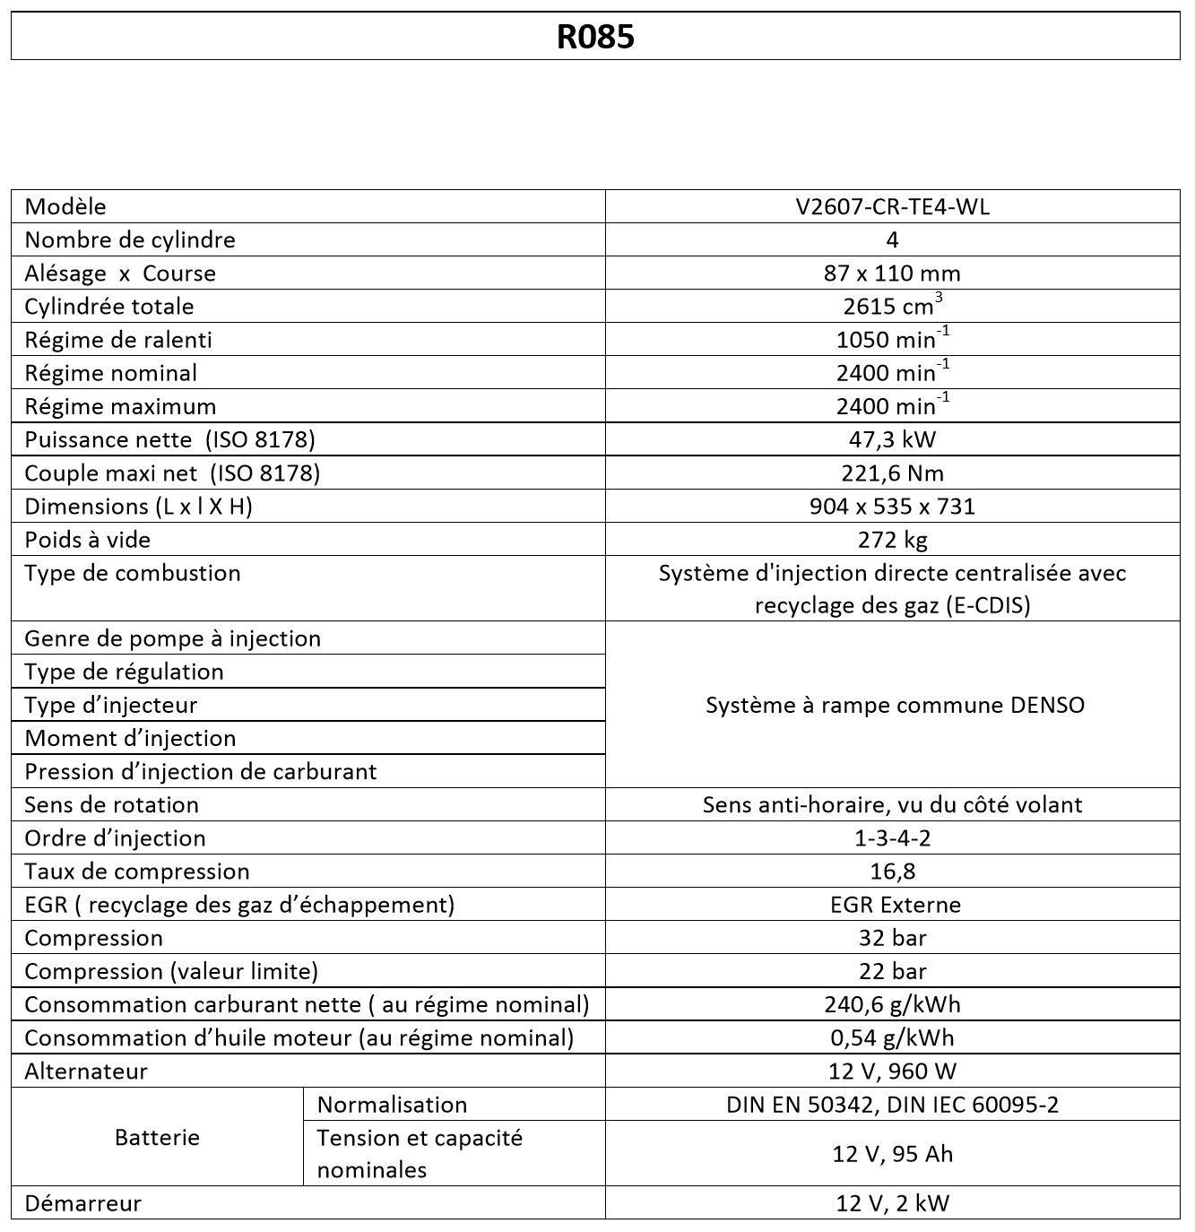
DT6 : CARACTÉRISTIQUES DE LA POMPE HST (d’après document constructeur)

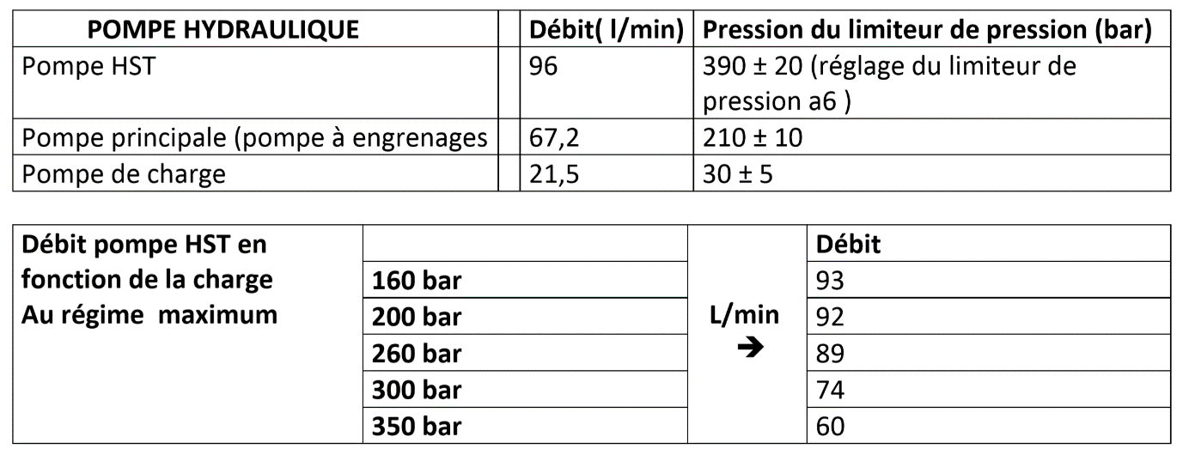

DT7 : CODE DTC (d’après document constructeur)

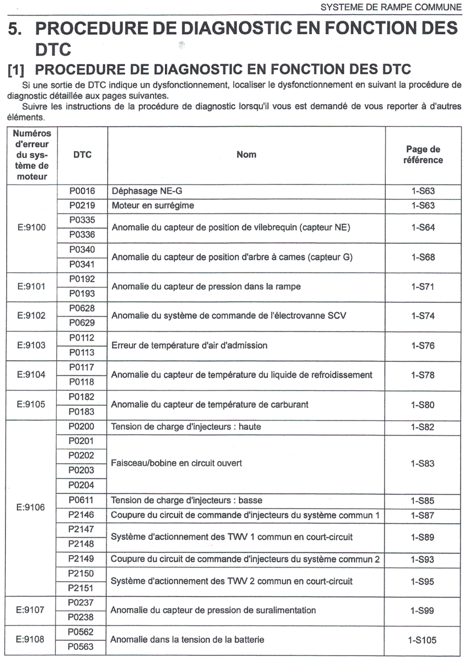
DT8 : PROCÉDURE DIAGNOSTIC (d’après document constructeur) – 1/2

DT8 : PROCÉDURE DIAGNOSTIC (d’après document constructeur) – 2/2
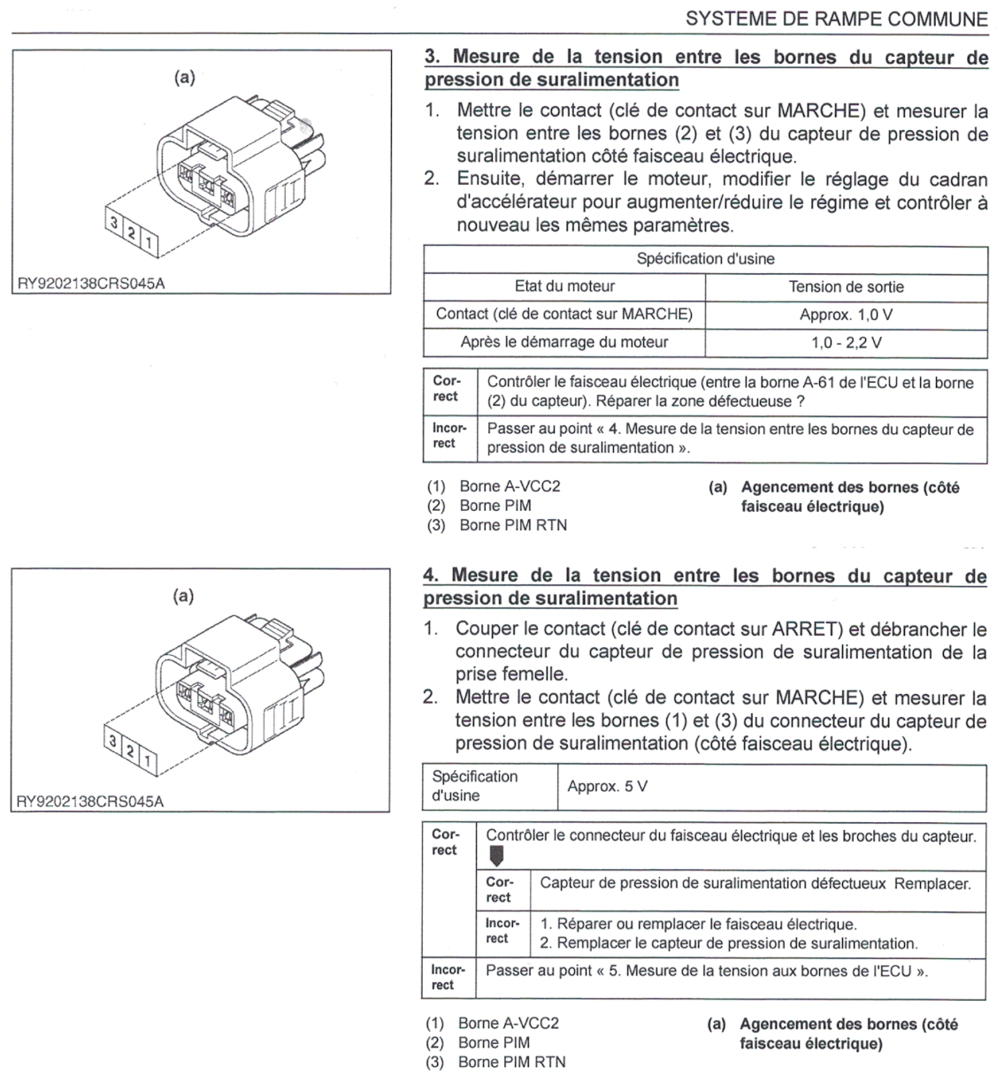

DT9 SCHEMA HYDRAULIQUE (d’après document constructeur)
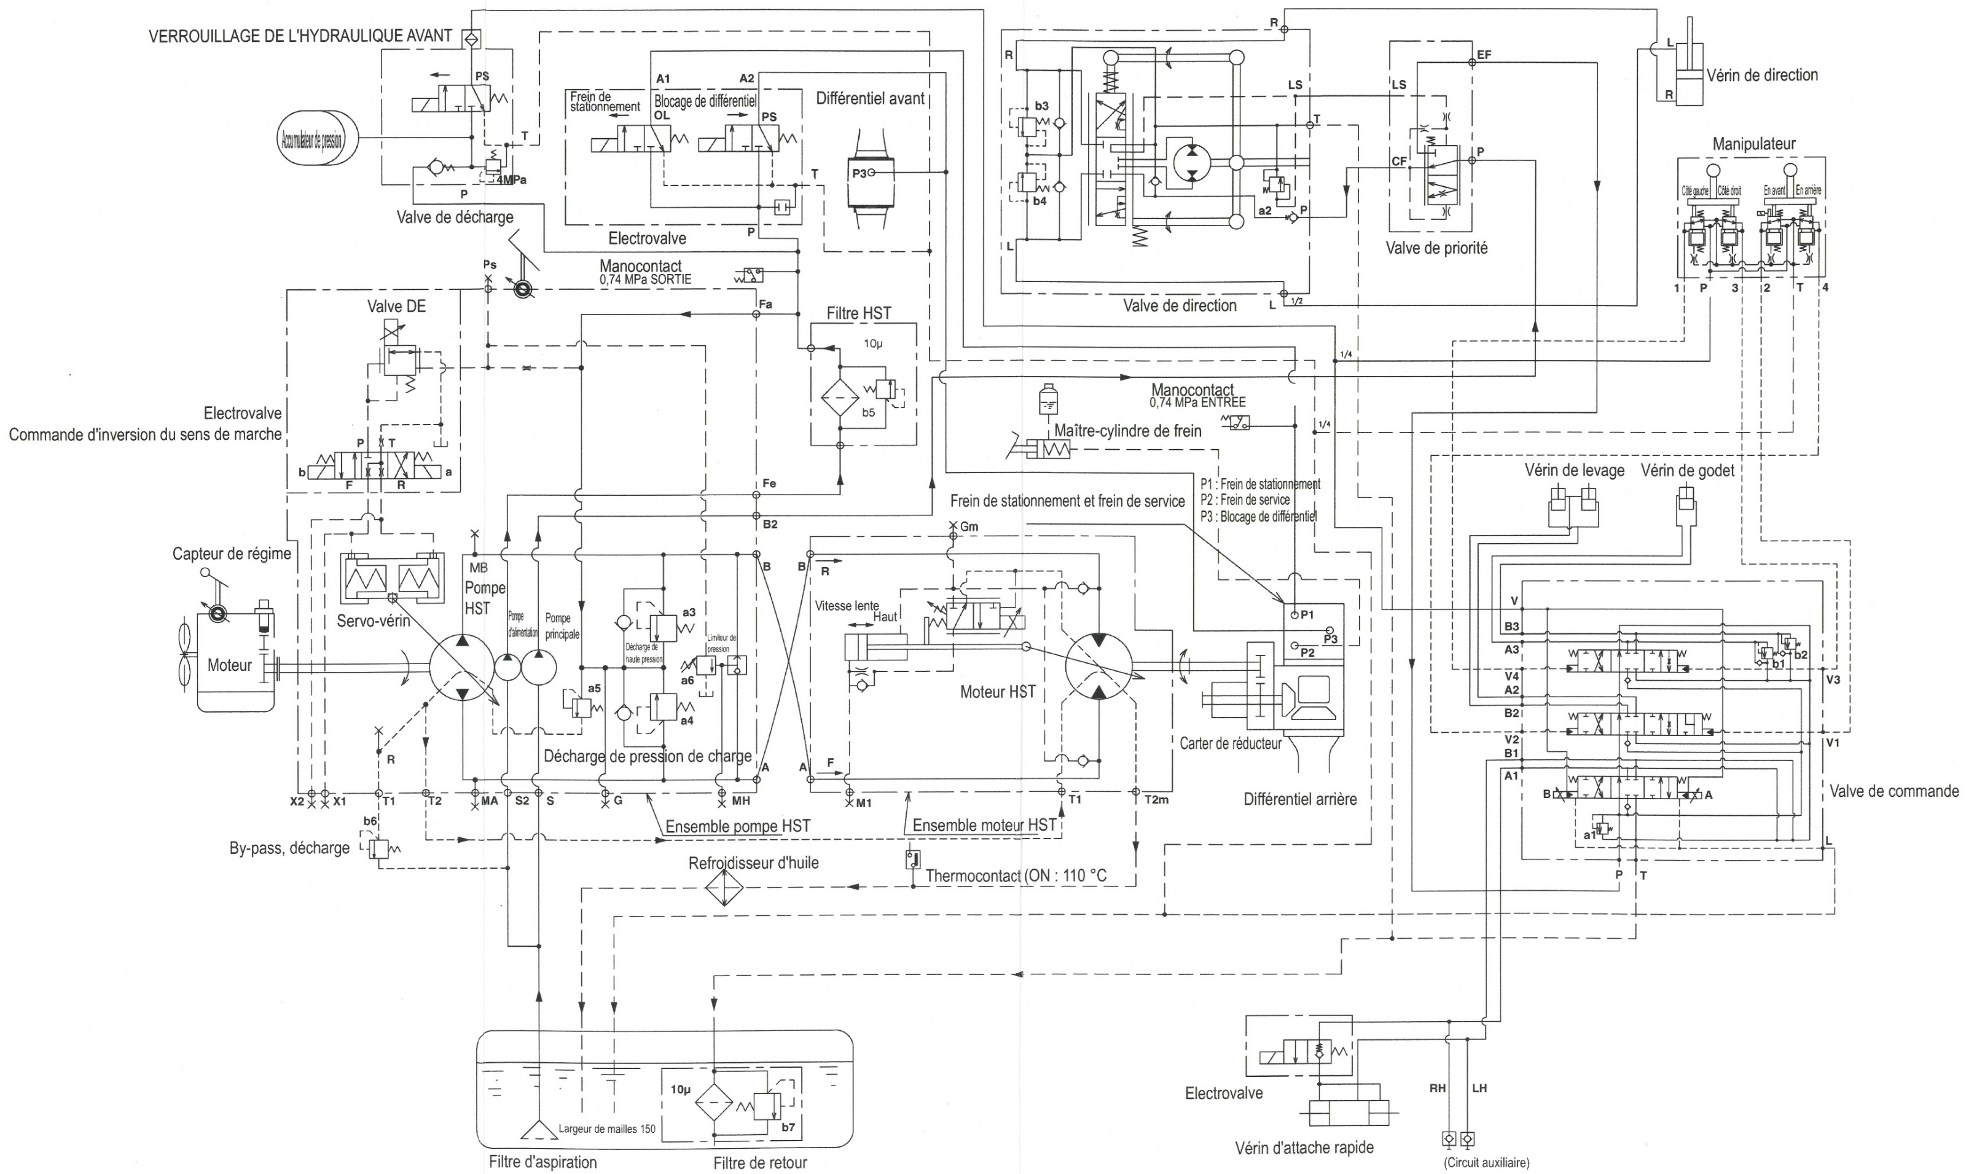

Document-réponse DR1 (à rendre avec la copie)

3.2 : valeurs de pression, de débit de la pompe HST selon le régime moteur maximal :
Régime moteur maximal
 | Débit : | Pression :

3.3: rôle de chaque clapet :
Clapets
a3
a4
a5

3.8 : diagramme d’ISHIKAWA
Manque de performance moteur

Admission d’air

Capteurs n°5,20,21

Actionneurs
n°6,2

Document-réponse DR2 (à rendre avec la copie)

3.1 : synoptique de fonctionnement :

Moteur
Thermique
Roues

3.7 : étude du système de gestion moteur :
ECU
Entrées ECU
Sorties ECU

Document-réponse DR3 (à rendre avec la copie)

3.10 : tableau de valeurs

Localisation de la mesure | Type de mesure | Description de la mesure | Conditions de mesure | Valeurs constructeur | Valeur relevée
 |  | Contrôle du signal du capteur avec DIAGMASTER |  |  | 0 V
 |  |  |  |  | 0 V
 |  | Contrôle de la tension de sortie aux bornes du capteur |  |  | 0 V
 |  |  |  |  | 0 V
 |  | Contrôle de la tension d’alimentation aux bornes du capteur |  |  | 5 V

Conclusion :

……………………………………………………………………………………………………………………………………………………………………………………………………………………………………………………………………………………………………………………………………………………………………………………………………………………………………………………………………………………………………………………………………………………………………………………………………………………………………………………………………………………………………………………………………………………………………………………………………………………

Document-réponse DR4 (à rendre avec la copie)

